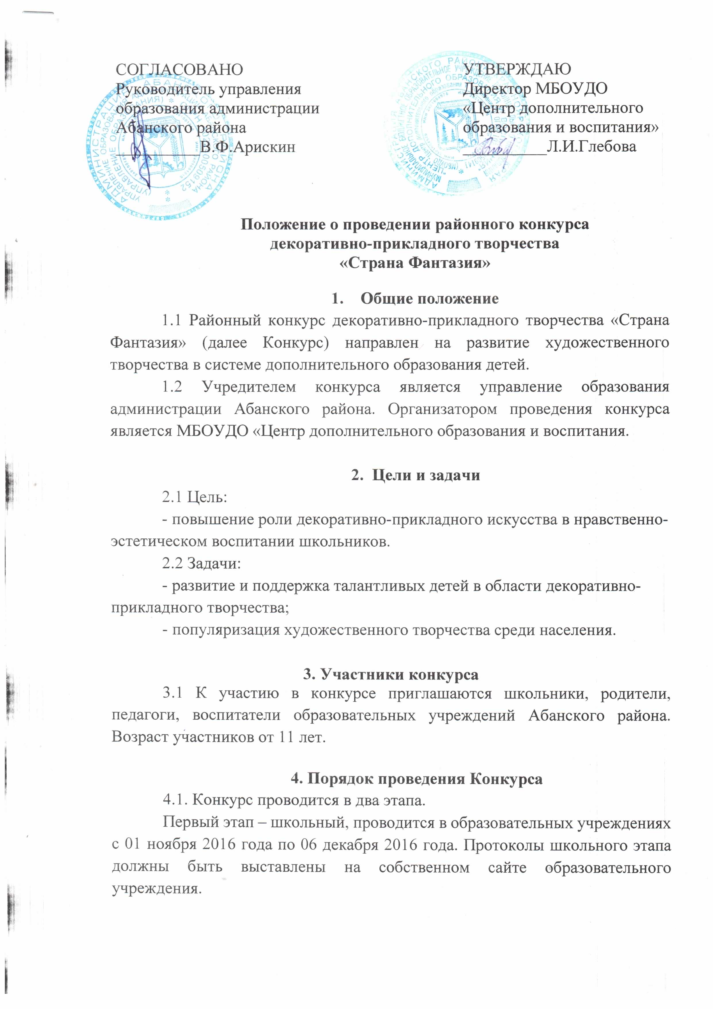Второй этап – муниципальный заочный, проводится с 07 декабря по 14 декабря 2016 года, включительно. Работы победителей школьного этапа направляются в МБОУДО «Центр дополнительного образования и воспитания» до 08.12.2016 года только при условии наличия протокола школьного этапа, размещенного на собственном сайте образовательного учреждения.
4.2. По итогам первого этапа (школьного) определяются победители от каждой возрастной категории в каждой номинации, которые должны быть направлены на муниципальный этап:
- от школ с численностью до 100 человек не более одной лучшей работы (общее допустимое количество работ, направленных на муниципальный этап - не более 30 работ);
- от школ с численностью более 100 человек не более трех лучших работ (общее допустимое количество работ, направленных на муниципальный этап - не более 90 работ).

5. Темы и номинации конкурса, критерии оценки работ
5.1 Тема конкурса «Уютный дом» - работы должны иметь практическое и декоративное применение в интерьере дома.
5.2 Номинации конкурса:
- «Настенные предметы» - работы, выполненные в любой технике, которые могут быть размещены на стене в интерьере дома.
- «Напольные предметы» - работы, выполненные в любой технике, которые могут быть размещены в доме на полу.
- «Подушки» - работы, выполненные в любой технике.
Если работа не соответствует требованиям заявленной номинации – работа не оценивается жюри.
5.3 Конкурс проводится по шести возрастным категориям:
- 11 – 12 лет
- 13 – 14 лет
- 15 – 18 лет
- дети с ограниченными возможностями здоровья
- педагоги, воспитатели
- родители.

5.4 Критерии оценки работ
Критерий | Возможность использования работы в быту | Авторская идея и ее оригинальность | Композиционное решение | качество исполнения (аккуратность, эстетичность) | сложность техники исполнения
Количество баллов | 10 баллов | 10 баллов | 10 баллов | 10 баллов | 10 баллов
Итого баллов | Максимальное количество: 50 баллов

6. Требование к работам
6.1 В обязательном порядке работы должны быть снабжены этикеткой (Приложение 1) и заявкой (Приложение 2). Заявка должна быть представлена в электронном виде по адресу aban-cdt@rambler.ru и в печатном с подписью и печатью директора школы.
6.2 Работы, поданные на конкурс могут быть выполнены индивидуально либо коллективно.
6.3 Работы должны быть представлены на конкурс впервые.

7. Условия участия
7.1 Для каждого участника обязательным условием является оплата организационного взноса в размере 10 рублей за одну работу.
7.2 Организационный взнос вносится одновременно с подачей работ на муниципальный заочный этап конкурса, в период до 08 декабря 2016 года.

8. Порядок подведения итогов Конкурса
8.1 При подведении итогов, жюри определяет победителей, занявших первое, второе, третье места, в каждой номинации и в каждой возрастной группе.
По усмотрению жюри количество победителей может быть уменьшено, при отсутствии достаточного количества участников в возрастной группе, либо увеличено – при большом количестве работ, получивших наивысшую сумму баллов.
8.2 Победители будут награждены грамотами.
8.3 По итогам работы районного жюри оформляется итоговый протокол, который будет выставлен на сайте Центра дополнительного образования и воспитания http://aban-cdt.ucoz.ru/, а также в группе Вконтакте http://vk.com/club3778834 до 15 декабря 2016 года.

По вопросам обращаться: Альмира Александровна Рябцева, тел. 23-2-71

Приложение 1

Название работы
ФИО автора
Материал и техника исполнения
Номинация
Возрастная категория
Наименование ОО

Приложение 2
Заявка на районный конкурс
декоративно-прикладного творчества
«Страна Фантазия»
_______________________________________школы

Номинация конкурса | Возрастная категория | ФИО автора | Название работы | ФИО руководителя

Директор _________

